CAPACITACION SERVICIO AL CLIENTE DEL SENA
FECHA:
OBJETIVO: | Buscar espacios de aprendizaje y de fortalecimiento en el servicio al cliente para continuar con el mejoramiento de la prestación del servicio brindado a los Ciudadanos.
LUGAR: | CEA
FUNCIONARIOS CAPACITADOS: | 90

DESCRIPCION: La Aeronáutica Civil en su compromiso por seguir brindando un servicio de calidad, realizo una capacitación con los funcionarios de Atención al Usuario, Atención Ciudadano y Archivo General en 3 grupos, cada grupo tuvo una intensidad horaria de 20 horas repartidas en una semana por grupo, en el cual se brindaron espacios de comunicación de aprendizajes y de muchas reflexiones para comprender nuestra actitud hacia los Ciudadanos.
Por medio de este programa los participantes desarrollarán las habilidades necesarias encaminadas a ofrecer experiencias positivas a los clientes, a través de pautas estratégicas a la satisfacción.
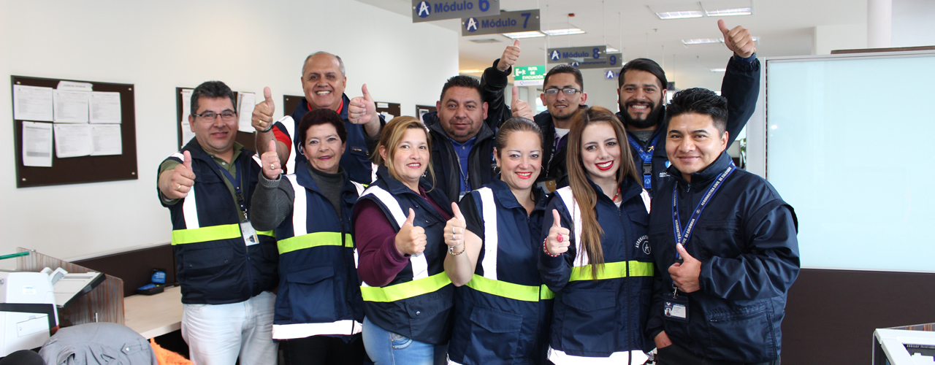

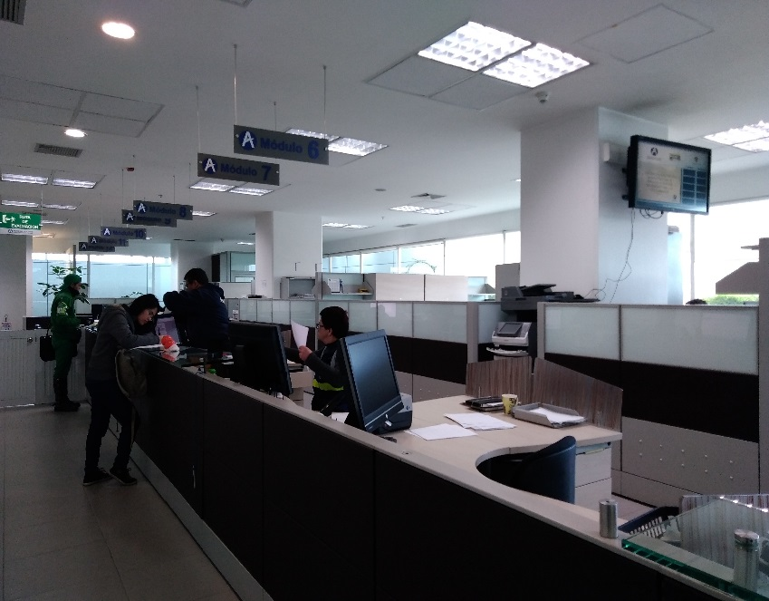 | 